Kategorie B Gebäude: Neubauten Schweizer Solarpreis 2016
Das 2015 erbaute Siebenfamilienhaus in Basel-Stadt steht in einer gefragten Wohngegend. Es konsumiert jährlich 23’500 kWh und produziert mit monokristallinen Solarzellen und vollflächig integrierter PV-Dachanlage 13’700 kWh/a. Der Neubau erreicht dank guter Wärmedämmung, Komfortlüftung und Wärmerückgewinnungsanlage einen Eigenenergieversorgungsgrad von rund 58%. Trotz modernen Designs passt der Neubau in die städtische, bisher eher traditionell gehaltene Reihenhauszeile und verleiht ihr einen spannenden Gesamteindruck.

Solares Mehrfamilienhaus Aescherstrasse, 4054 Basel

An der zentral gelegenen Aescherstrasse in Basel steht seit Ende 2015 das als stadtei- genes Pilotprojekt für nachhaltiges Bauen verwirklichte Mehrfamilienhaus (MFH). Die 28 cm starke Wärmedämmung, energieffi- ziente Haushaltgeräte, eine vollständig aus LED-Lampen bestehende Beleuchtung so- wie eine Wärmerückgewinnungsanlage sor- gen für einen niedrigen Energiebedarf bei vollem Komfort. Die Komfortlüftung bietet ein angenehmes Wohnraumklima. Auf Gara-
Situé à la Aescherstrasse en plein cœur de Bâle, le complexe de sept appartements ter- miné à fin 2015 est le résultat d’un projet pilote de la ville pour une construction dura- ble. La bonne isolation thermique de 28 cm, l’électroménager efficient, les ampoules LED et le système de récupération de la chaleur garantissent une faible consommation, tout en assurant un confort optimal. La ventila- tion offre un cadre de vie agréable. On a fait l’impasse sur un garage souterrain et des
Technische Daten

Wärmedämmung
Wand: 28 cm U-Wert: 0.15 W/m2K
Dach: 28 cm U-Wert: 0.14 W/m2K
Boden: 30 cm U-Wert: 0.13 W/m2K Fenster: dreifach U-Wert: 0.82 W/m2K
Energiebedarf
EBF: 781 m2 kWh/m2a % kWh/a Heizung: 3.3 11 2’577
Warmwasser: 7.7 25 6’013
Elektrizität WP: 5.4 18 4’202
Elektrizität: 13.7 46 10’738
GesamtEB: 30.1 100 23’530
Energieversorgung
Eigen-EV: m2 kWp kWh/m2a % kWh/a

ge und Einstellplätze wurde aus Nachhaltig- places de parc pour cause de durabilité. |  | PV O-W: 108 | 17.6 | 126.9 | 58 | 13’706
keitsgründen verzichtet. | L’emplacement de l’installation PV com- | Dachfläche: 237 | 17.6 | 57.8 | 58 | 13’706

Die Lage der aus monokristallinen Solar- zellen bestehenden PV-Anlage auf dem Ost- West ausgerichteten Giebeldach sorgt für zwei Leistungsspitzen: am Morgen von der Osthälfte und am Nachmittag von der West- hälfte.
Die aus dem Dach herausragenden Gau- benfenster passen zum Gesamtbild der Nachbarschaft, doch verschatten sie die mit Blindmodulen ausgestatteten Dachflächen. Insgesamt liefert die 17.6 kW starke PV- Anlage jährlich 13’700 kWh. Damit werden rund 58% des Gesamtenergiebedarfs des Gebäudes gedeckt. Die restliche Energie wird als Elektrizität vom öffentlichen Netz
bezogen.
Die vornehmlich älteren Bewohner/innen sollen in einem Haus wohnen, das die Anfor- derungen der 2’000-Watt-Gesellschaft er- füllt. Um zu überprüfen, ob dieses Ziel auch erreicht wird, zeichnet ein Monitoring-Sys- tem der Fachhochschule Nordwestschweiz (FHNW) über einen Zeitraum von drei Jah- ren hinweg sämtliche Energieflüsse auf. Das MFH an der Aescherstrasse in Basel erhält dafür den Schweizer Solarpreis 2016.
posée de cellules monocristallines et intég- rée au toit à pignons orienté est-ouest fournit deux pics de puissance: le matin du côté est, et l’après-midi à l’ouest.
Loin de dénaturer le paysage, les lucarnes qui dépassent du toit apportent de l’ombre aux différentes surfaces de la toiture dotées de modules aveugles, particulièrement inté- ressants pour la production d’énergie solaire avec de 150 à 180 kWh/m2a.
L’installation PV de 17.6 kW produit au to- tal 13’700 kWh/a, couvrant 58% des besoins du bâtiment. Le réseau public fournit le reste sous forme d’électricité.
Les habitantes et habitants, principale- ment des personnes âgées, doivent pouvoir vivre dans un espace répondant aux exigen- ces de la société à 2’000 watts. Pour vérifier si cet objectif sera bien atteint, la HES-SO du nord-est de la Suisse (FHNW) a mis en place un système de contrôle qui enregistre tous les flux d’énergie durant une période de trois ans. L’immeuble de l’Aescherstrasse à Bâle reçoit pour cela le Prix Solaire Suisse 2016.
Energiebilanz (Endenergie) % kWh/a
Eigenenergieversorgung: 58 13’706
Gesamtenergiebedarf: 100 23’530
Fremdenergiebezug: 42 9’824
Bestätigt von IWB am 14.06.2016 Ulrike Strauch, Tel. 061 275 53 92

Beteiligte Personen

Standort des Gebäudes:
Aescherstrasse 12, 4054 Basel
Bauherrschaft:
Einwohnergemeinde Basel-Stadt
Immobilien Basel-Stadt, Dr. Barbara Neidhart Fischmarkt 10, 4001 Basel
Tel. 061 267 46 27, barbara.neidhart@bs.ch
Architektur:
OPQMB
Osolin & Plüss Architekten BSA AG, Thomas Osolin Quade Architects SIA, Carmen Quade
Moosmann Bitterli Architekten SIA STV GmbH Andreas Bitterli, Mattenstrasse 16a, 4058 Basel Tel. 061 683 36 00, mail@moosmann-bitterli.ch
Energieingenieur:
Moosmann Bitterli Architekten SIA STV GmbH André Moosmann/Andreas Bitterli Mattenstrasse 16a, 4058 Basel
Tel. 061 683 36 00, mail@moosmann-bitterli.ch
HLK-Planer:
Waldhauser + Hermann AG, Ingenieurbüro USIC SIA Janine Jerg, Florenzstrasse 1D, 4142 Münchenstein Tel. 061 336 94 94, mail@waldhauser-hermann.ch
PV-Anlage:
Eternit (Schweiz) AG
Michael Looser, Eternitstrasse 3, 8867 Niederurnen
Tel. 055 617 11 40, solar@swisspearl.ch
Solvatec AG, Dominik Müller Bordeaux-Strasse 5, 4052 Basel
Tel. 061 690 90 00, info@solvatec.ch

76 | Schweizer Solarpreis 2016 | Prix Solaire Suisse 2016

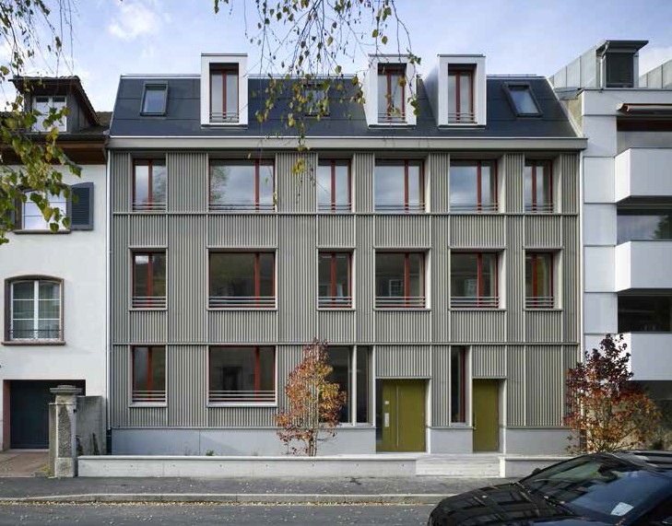
1

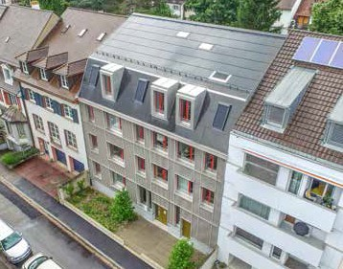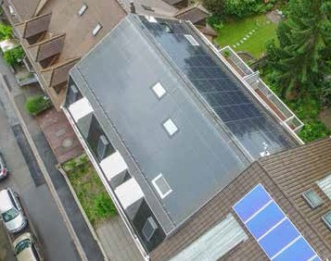
2 3

- Frontansicht des Neubaus in Basel. Die vollflä- chig, first-, seiten- und traufbündig integrierte PV-Anlage produziert jährlich 13’700 kWh.
- Der Dachbereich mit den Gauben passt zu den Nachbarbauten, wurde aber wegen der Ver- schattung mit Blindmodulen ausgekleidet.
- Ästhetisch ansprechend: Der Firstbereich bildet einen harmonischen oberen Abschluss der
first- und seitenbündigen, 108 m2 grossen und
17.6 kW starken PV-Anlage.

Schweizer Solarpreis 2016 | Prix Solaire Suisse 2016 | 77

